Elaborado por: Kevin Chavez Castillo
Cedula de identidad: V.-22.677.632

IUFRONT Sección I1MA
Octubre de 2018.

Lógica
Introducción – Conceptos generales

- Informática como carrera universitaria
Informática (Técnica)
El Técnico Superior Universitario en Informática analiza, diseña y programa sistemas de computación, toma decisiones de índole administrativo y establece normas y procedimientos para los sistemas de computación desarrollados. Prepara estudios de factibilidad y desarrollo de sistemas de computación.
Ingeniería, Arquitectura y Tecnología Informática
El Licenciado en Informática diseña y desarrolla programas de aplicación para el sector productivo , diseña y aplica nuevas metodologías para la construcción de paquetes de programación. Realiza funciones administrativas en empresas relacionadas con la producción y servicios de computación, diseña y maneja sistemas de base de datos. Este profesional tiene la capacidad de dirigir y supervisar la selección, montaje y operación de sistemas de computación, revisar, validar y controlar la recolección, clasificación y procesamiento de los datos requeridos por los sistemas de información de la institución donde se desempeña; así como define políticas y toma de decisiones estratégicas que permitan integrar todos los procesos y sistemas.
Área Ocupacional
Empresas manufactureras, distribuidoras de equipos de computación, organismos gubernamentales, banca, organismos financieros; empresas que utilice equipos de computación.

- mi opinión y expectativas de la carrera
La carrera informática desde mi punto de vista representa un aspecto importante del quehacer humano en la actualidad, debido a que gradualmente la mayoría de sectores empresariales y particulares han ido adoptando la tecnología informática para diversas aplicaciones que requieren el conocimiento sino de todos, de un gran grupo de personas que logren mantener el acelerado proceso de actualización a la era de la información, ademas, en el nivel académico la informática se diferencia sustancialmente de otras carreras por el hecho que implica desarrollar en las aulas lo que se hará como trabajo una vez fuera de ellas, adquiriendo así una mayor capacitación para desenvolverse como profesional, una tarea conjunta con el interés y la motivación que se tiene como estudiante, haciendo posible contribuir positivamente a ese desarrollo social que requiere nuestro país, desde nuestra area de especialización.

- Algoritmo, definición y características principales.
Un algoritmo se refiere a una serie de pasos detallados que permitan resolver un problema. Su característica final debe ser la posibilidad de transcribirlo fácilmente a un lenguaje de programación, y ademas, debe ser:
- Preciso. Debe indicar el orden en el cual debe realizarse cada uno de los pasos que conducen a la solución del problema.
- Definido. Esto implica que el resultado nunca debe cambiar bajo las mismas condiciones del problema, éste siempre debe ser el mismo.
- Finito. No se debe caer en repeticiones de procesos de manera innecesaria; deberá terminar en algún momento.
En un algoritmo se debe considerar también lo siguiente:
- Una descripción de los datos que serán manipulados.
- Una descripción de acciones que deben ser ejecutadas para manipular los datos.
- Los resultados que se obtendrán por la manipulación de los datos.

- Diagramas de flujo
Un diagrama de flujo es la representación grafica de un proceso, es decir, muestra gráficamente el flujo de acciones a seguir para cumplir con una tarea especifica. Dentro de la ciencias de la computación, un diagrama de flujo es la representación grafica de un algoritmo.

- Símbolos utilizados en los diagramas de flujo
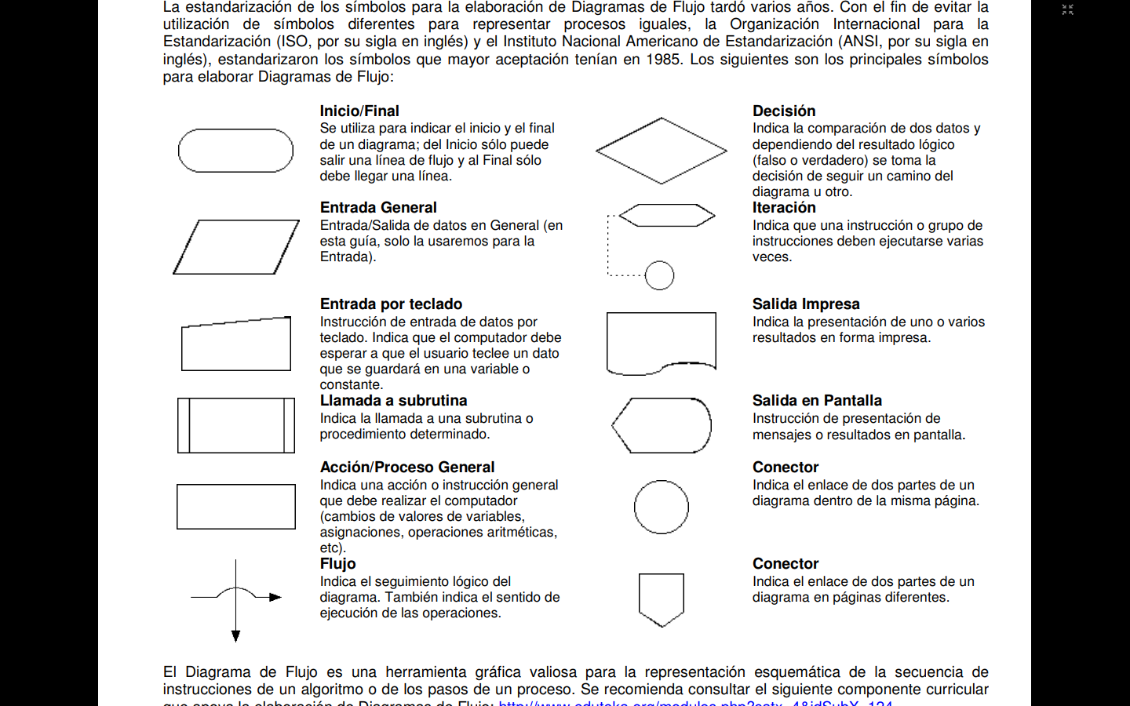
Estándar ANSI/ISO 1985 para la elaboración de diagramas de flujo.

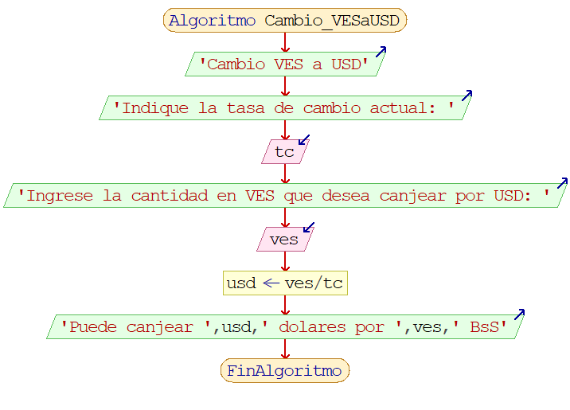
- Ejemplos de diagrama de flujo

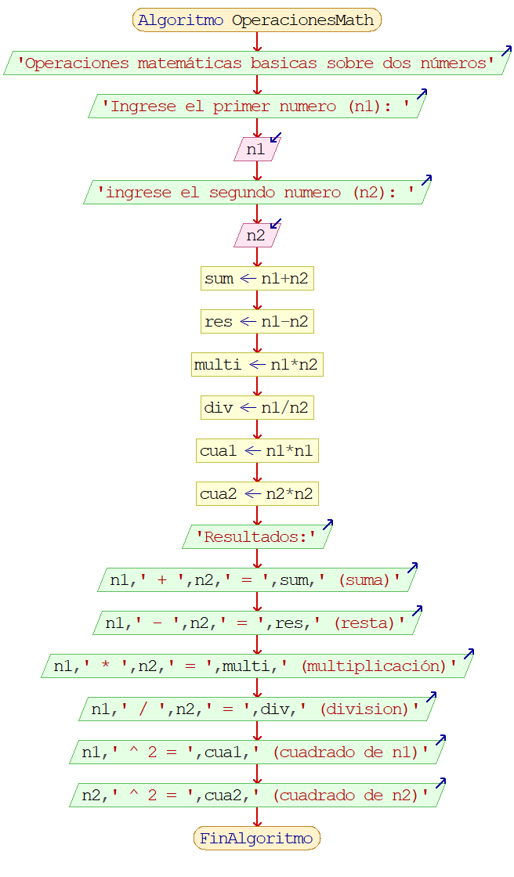
- Operadores matemáticos
Aritméticos: Posibilitan las operaciones entre datos de tipo numérico y dan como resultado otro valor de tipo numérico. Ejemplo: potencia (potencia); producto (*); división (/); suma (+); resta (-);
asignación (=).

- Operadores lógicos
Posibilitan la evaluación lógica de dos expresiones de tipo lógico. Dan como resultado uno de dos valores posibles: Verdadero o Falso. Ejemplo: negación (no); conjunción (y); disyunción (o).

- Operadores de comparación
Igual que ( == ), distinto de ( != ), menor que ( < ), mayor que ( > ), menor o igual que ( <= ), mayor o igual que ( >= ).

- Sistemas de numeración posicionales
Aquellos en los que la posición del signo condiciona la cantidad que simboliza.
Para escribir cualquier cantidad de una base dada, n, se necesitan n – 1 cifras significativas y el cero (0). Por ejemplo:
  - en base 2: 0 y 1
  - en base 8: 0, 1, 2, 3, 4, 5, 6 y 7
  - en base 10: 0, 1, 2, 3, 4, 5, 6, 7, 8 y 9
  - en base 16: 0, 1, 2, 3, 4, 5, 6, 7, 8, 9, A, B, C, D, E y F
La base 2 que configura el sistema binario, la base 8 el octal, y la base 16 el hexadecimal, son de gran importancia en la informática.

- Binario
Un numero binario es un grupo de 1 y de 0. Utilizan circuitos lógicos para operar con números.
Un circuito lógico es una combinación de conmutadores electrónicos que permite o impide el paso de corriente eléctrica. Todos los circuitos lógicos tienen dos entradas y una única salida. Estos principios están fundados en la llamada álgebra booleana.
Ejemplo de conversión a decimal:
- Hexadecimal
Conociendo como opera una computadora para formar caracteres a partir del código binario, consideremos la forma en que este computador almacena la información. La notación binaria ocupa un espacio enorme. Tomemos como ejemplo la letra A. En un código de uso corriente, el ASCII, la A se escribe 01000001. Los ocho bits necesarios para formarla se llaman un byte. Consideremos ahora la notación hexadecimal de A. En hexadecimal, <A> es 41.
Así, su ventaja principal es que ahorra espacio cuando queremos representar números de los que conocemos su expresión binaria.

Decimal | Binario | Octal | Hexadecimal
00 | 0 | 0 | 0
01 | 0001 | 1 | 1
02 | 0010 | 2 | 2
03 | 0011 | 3 | 3
04 | 0100 | 4 | 4
05 | 0101 | 5 | 5
06 | 0110 | 6 | 6
07 | 0111 | 7 | 7
08 | 1000 | 10 | 8
09 | 1001 | 11 | 9
10 | 1010 | 12 | A
11 | 1011 | 13 | B
12 | 1100 | 14 | C
13 | 1101 | 15 | D
14 | 1110 | 16 | E
15 | 1111 | 17 | F

Referencias

- Ediciones Nauta C., S.A. Matemáticas I. Ediciones Nauta C., S.A. Barcelona, España. 1995.
- García y Solano. Diagramas de flujo. s/f.
- John Wiley & Sons, Inc. Informática y Computación. Ediciones Nauta, SA. Barcelona, España. 1994.
- López. Algoritmos y Programación, Guía para docentes. Fundación Gabriel Piedrahita Uribe. 2ª Edición, 2007, 2009.
- Marzal y Gracia. Introducción a la programación con C. Universitat Jaume I. España. 2010.
- Pinales y Velazquez. Algoritmos resueltos con diagramas de flujo y pseudocódigo. Universidad Autónoma de Aguas Calientes. México. 2014.

